<iframe src="//www.googletagmanager.com/ns.html?id=GTM-WVRHSZL" height="0" width="0" style="display:none;visibility:hidden"></iframe>
<div class="global-site-notice noscript"> <div class="notice-inner"> <p> <strong>JavaScript seems to be disabled in your browser.</strong><br /> You must have JavaScript enabled in your browser to utilize the functionality of this website. </p> </div> </div>
Isotta Srl
Inglese
- Inglese
- Italiano
Powered by Google Übersetzer
My Cart0

- My Account
- My Wishlist
- Checkout
- Log In

SearchSearch:

- +ACCESSORI
  - ABBIGLIAMENTO
  - ACCESSORI ATV
  - ACCESSORI MOTO
  - ACCESSORI SCOOTER
  - ACCESSORI UNIVERSALI
  - CASCHI
  - UNIVERSALI
- +SCOOTER
  - ACCESSORI SCOOTER
  - APRILIA
  - ASKOLL
  - BENELLI
  - BMW
  - CICLOMOTORI
  - GARELLI
  - GILERA
  - HONDA
  - IO SCOOTER ELETTRICO
  - ITALJET
  - KEEWAY
  - KYMCO
  - LAMBRETTA
  - LML
  - MALAGUTI
  - NIU
  - PEUGEOT
  - PIAGGIO
  - QUADRO
  - SUPER SOCO
  - SUZUKI
  - SYM
  - YAMAHA
- +MOTO
  - ACCESSORI MOTO
  - BMW
  - CAGIVA
  - CAN AM
  - DUCATI
  - HARLEY DAVIDSON
  - HONDA
  - INDIAN
  - KAWASAKI
  - KTM
  - MOTO GUZZI
  - SUZUKI
  - TRIUMPH
  - UNIVERSALI
  - YAMAHA
- +ATV
  - ACCESSORI ATV
  - ADLY
  - AEON
  - CAN AM
  - CF MOTO
  - DINLI
  - HONDA
  - KAWASAKI
  - KAWASAKI;SUZUKI
  - KYMCO
  - LAVERDA
  - POLARIS
  - YAMAHA
- OUTLET
- Home /
- MOTO

BMW HP2 MEGAMOTO
Shop By
Modello
Anno
Marca
Sort By Name
- Position
- Name
- Price
Show 30 per page

6 Item(s)
- 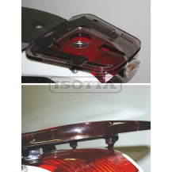

rear rack
€183.00
SKU: pp08
-
Modello: HP2 MEGAMOTO
Anno: 2007, 2008
Colore: T
Spessore: 10mm
- 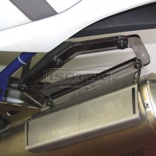

supports for side universal bags
€244.00
SKU: sb02
-
Modello: HP2 MEGAMOTO
Anno: 2007, 2008
Colore: T
Spessore: 10 MM
- 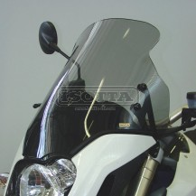

low windshield
€250.10
SKU: sc982
-
Modello: HP2 MEGAMOTO
Anno: 2007, 2008
Colore: T - FC
Spessore: 6 MM
Disponibilità: Non disponibile
- 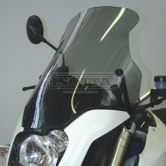

high windshield
€286.70
SKU: sc983
-
Modello: HP2 MEGAMOTO
Anno: 2007, 2008
Colore: T - FC
Spessore: 6 MM
- 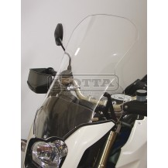

high windshield
€311.10
SKU: sc994
-
Modello: HP2 MEGAMOTO
Anno: 2007, 2008
Colore: T - FC
Spessore: 6 MM
Sort By Name
- Position
- Name
- Price
Show 30 per page
- 30
- 60
6 Item(s)
Categories
- ACCESSORI
  - ABBIGLIAMENTO
  - ACCESSORI ATV
  - ACCESSORI MOTO
  - ACCESSORI SCOOTER
  - ACCESSORI UNIVERSALI
  - CASCHI
  - UNIVERSALI
- SCOOTER
- MOTO
- ATV
- OUTLET
Currently Shopping by
- Marca: Remove This Item BMW
- Modello: Remove This Item HP2 MEGAMOTO
Clear
Price
- €0.00 - €99.99 (1)
- €100.00 - €199.99 (1)
- €200.00 - €299.99 (3)
- €300.00 and above (1)

Newsletter

Register your email for news and special offers
* Ho letto l’informativa ed autorizzo al trattamento per l'iscrizione alla newsletter
Submit

Azienda
- About Us
- News

Info Ordini
- Returns
- Contatti

Legale
- Condizioni di Vendita

Legale
- Privacy Policy
- Cookie Policy
- Informativa
© 2017 All rights reserved - Isotta S.r.l. Via Masetti, 12/B - 40069 Zola Predosa (BO)
P. IVA/CF 03621260375 - TEL 051 750062 - 051 751371 - FAX 051 752393
<img height="1" width="1" style="display:none" alt="Facebook Pixel" src="https://www.facebook.com/tr?id=2132721716847263&ev=PageView&noscript=1" />

